**Materialenleer periode 3 opdracht 4:**

1:

Het grootste voordeel is zoals de naam al zegt dat de tas super sterk wordt.

Het gewicht zal wel toenemen, en de flexibiliteit neemt af.

2:

Ja, canvas wordt nog steeds gebruikt voor rugzakken.

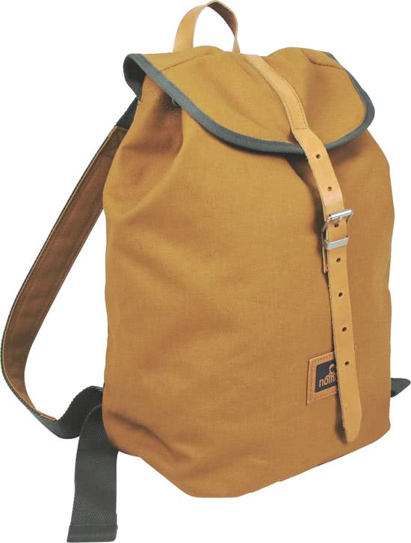

3:

Ja, je zou een rugzak helemaal van koeienleer kunnen maken. Deze tassen zijn er ook al, maar deze tassen hebben vaak hengsels van anders soort leer en hebben de binnenkant van katoen.

De tas wordt wel heel sterk van het leer, maar de binnenkant van leer is niet mooi.

4:

Ik denk dat je van Gore-tex wel een boot zou kunnen maken, omdat het materiaal licht is en je het heel stevig kan maken. (er wordt ook laminaat van gemaakt)

5:  
Paraplu’s bijvoorbeeld, omdat je het als stof kan gebruiken en het waterdicht is.